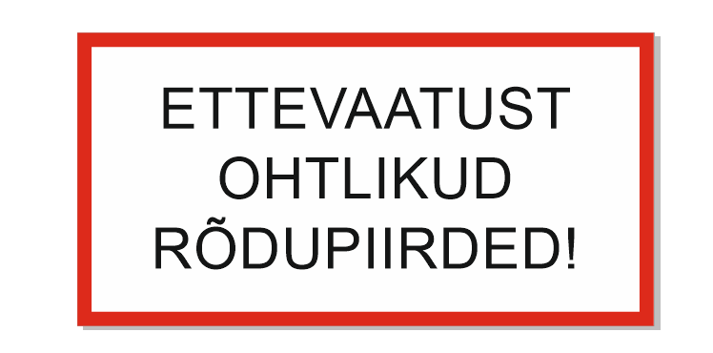

Seoses KÜ üldkoosoleku otsusega jätta ohtlikud rõdupiirded renoveerimata ja toetudes Tehnilise Järelevalve Ameti seisukohale ohtlike rõdupiirete tähistamisest, paigaldatakse  Õismäe tee 150 II korruse rõdupaneelide alumise serva külge ohutussildid:

**ETTEVAATUST OHTLIKUD RÕDUPIIRDED**

Arvestades olukorra tõsidust, palun majaelanikel olla ettevaatlik ja mitte liikuda ise rõdupiirete all ega läheduses ning keelata lastel viibida maja tagumisel küljel, rõdupiirete vahetusläheduses.

Palun suhtuda olukorda täie tõsidusega ja selgitada seda ka kõigile oma lähedastele ja tuttavatele, et nad oleksid ohupiirkonnas ettevaatlikud ja et nendega ei juhtuks õnnetust.

Osade rõdupiirete olukord on nii tõsine, et vigastuste oht võib olla ka rõdul - lodžal viibides. Seega palub juhatus olla ettevaatlik ja teha selgitustööd renoveerimise vajalikkusest  maja nendele korteriomanikele, kes on olnud ohtlike rõdupiirete renoveerimise vastu.

KÜ Õismäe 150 juhatus